Baakoelæstoe – baakoe 1

låedtjies
aehtjie
miehtjies
dajve
kaanove
dajve
daan biejjien
skåajjese
gusnie
jielieminie
vaajtele
daelie
abpe
jïh
baalte
gærja
bïjre
jijtje
duakan
minngesne
sisnie
lïhke
vööste

bïjre | abpe | kaanove | miehtjies | aehtjie
haampeldidh | baalte | minngesne | skåajjese | låedtjies
jijtje | sisnie | 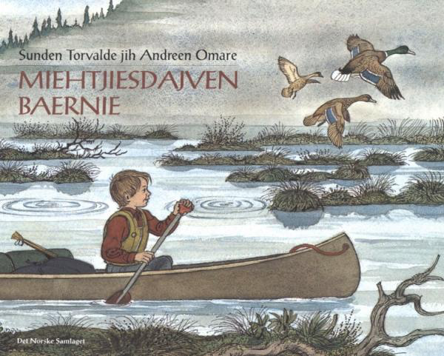 | jïh | daelie
duakan | nelhtie | vööste | daan biejjien | jielieminie
vaajtele | gærja | dajve | lïhke | gusnie

Gïele-lotto 1a, Miehtjiesdajven Baernie Elgå skole/CR

bïjre | abpe | jijtje | gærja | aehtjie
haampeldidh | baalte | minngesne | kaanove | sisnie
låedtjies | gusnie | 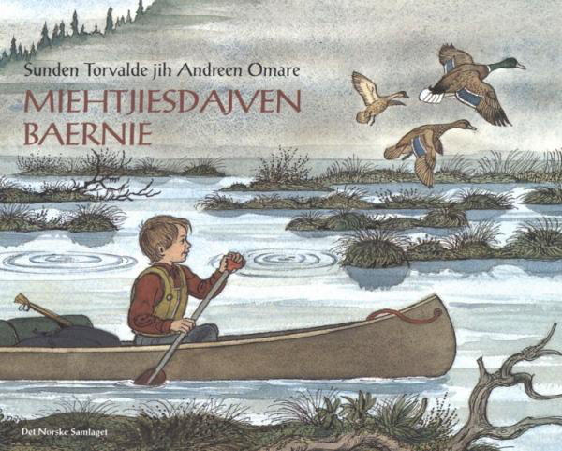 | jïh | daelie
duakan | nelhtie | vööste | daan biejjien | jielieminie
dajve | vaajtele | skåajjese | lïhke | miehtjies

Gïele-lotto 1c, Miehtjiesdajven Baernie Elgå skole/CR

bïjre | abpe | vaajtele | gærja | aehtjie
haampeldidh | baalte | dajve | skåajjese | sisnie
miehtjies | gusnie | 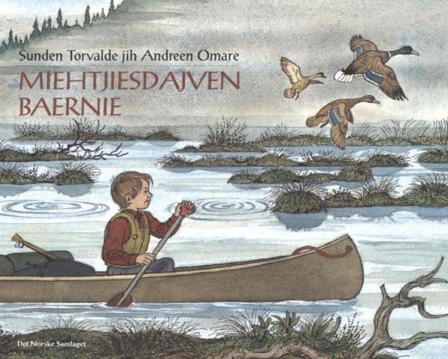 | jïh | daelie
duakan | nelhtie | vööste | daan biejjien | jielieminie
kaanove | lïhke | minngesne | jijtje | låedtjies

Gïele-lotto 1d, Miehtjiesdajven Baernie Elgå skuvle/CR

daan biejjien | låedtjies | sisnie | vaajtele | vööste
aehtjie | haampeldidh | gærja | skåajjese | dajve
jijtje | bïjre | 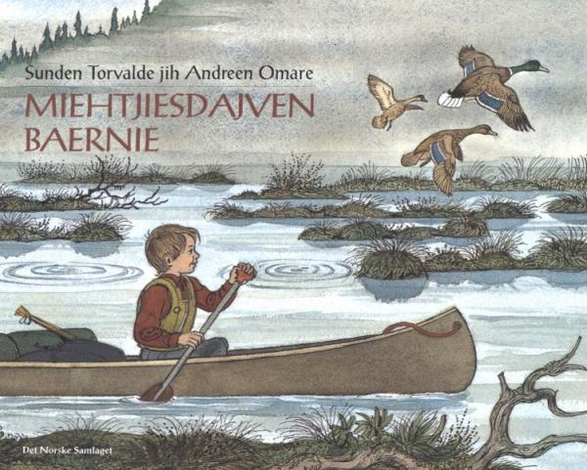 | jïh | duakan
kaanove | nelhtie | gusnie | miehtjies | baalte
jielieminie | daelie | minngesne | lïhke | abpe

Gïele-lotto 1e, Miehtjiesdajven Baernie Elgå skuvle/CR

